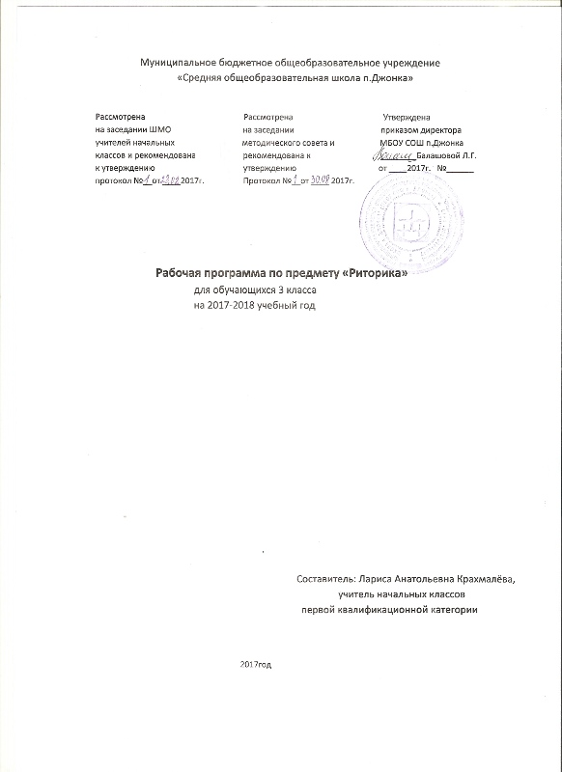
Пояснительная записка

Рабочая программа по риторике для обучающихся 3 общеобразовательного класса Муниципального бюджетного общеобразовательного учреждения «Средняя общеобразовательная школа п.Джонка». Рабочая программа составлена в соответствии с требованиями Федерального компонента государственного образовательного стандарта 2004г, Примерной программой начального общего образования.
УМК «Детская риторика» (в рассказах и картинках) /под редакцией Т.А.Ладыженской, Н.В.Ладыженской, Р.И.Никольской, Г.И.Сорокиной «Баласс», 2012г., Положения «О структуре, порядке разработки и утверждения рабочих программ учебных курсов, предметов, дисциплин (модулей), программ дополнительного образования» МБОУ СОШ п.Джонка.

Цель – развитие речи, умение младших школьников эффективно общаться в разных ситуациях, решение различных коммуникативных задач, которые ставит перед учениками сама жизнь.
Задачи:
-знакомить младших школьников с закономерностями мира общения;
-осознавать важность владения речью для достижения успехов в личной и общественной жизни;
-изучить модели речевых жанров, которые существуют в реальной речевой практике: жанр просьбы, пересказа,вежливой оценки, сравнительного высказывания, объявления и других.
Данная программа составлена с учетом преемственности с программой дошкольного образования, уровень подготовки учащихся базовый.
Место предмета в учебном плане
Учебный план начального уровня образования МБОУ СОШ п.Джонка ориентирован на 34 учебных недели.
На изучение риторики в 3 классе отводится 1 час в неделю, 34 часа в год.
Для отслеживания результатов обучения используются следующие виды контроля: текущий, итоговый.
Тематическое планирование
Раздел | Количество часов
Общение (1 часть -17часов)
- Наука риторика | 4
- Учимся говорить | 5
- Похвала (комплимент) | 1
- Слушаем, вдумываемся | 2
- Учимся читать, писать | 3
- Вежливое общение | 2
Текст (2 часть -17часов)
- Разные тексты | 2
- Правильная речь | 3
- Правила успешного пересказа | 4
- Поздравляю тебя…Вас | 2
- Учусь объяснять и доказывать | 2
- Что общего- чем отличаются | 3
- Подведем итоги | 1
Всего: 34 часа

Содержание учебного предмета
3 класс (34 часа)
Общение
Говорение. Неподготовленная и подготовленная устная речь. Особенности неподготовленной (спонтанной) речи. Приёмы подготовки.
Слушание. Приёмы слушания: запись опорных (ключевых) слов, составление плана-схемы услышанного и т.д. Словесные и несловесные сигналы внимательного слушания (повторение).
Чтение учебного текста, особенности восприятия этого текста. Абзацные отступы, шрифтовые, цветовые и др. выделения. Постановка вопросов к отдельным частям текста; к непонятным словам; составление плана как приём чтения.
Письменная речь. Способы правки текста: замена слов, словосочетаний, предложений, изменение последовательности изложения, включение недостающего и т.д.
Речевой этикет. Вежливая речь. Вежливо–невежливо–грубо. Добрые слова – добрые дела.
Правильная и хорошая (эффективная) речь. Нормы – что это такое. Зачем они нужны. Нормы произносительные, орфоэпические, словоупотребления. Нормативные словари.
Текст. Речевые жанры. Разнообразие текстов, реализуемых людьми в общении. Диалог и монолог как разновидности текста, их особенности.
Этикетные жанры: похвала (комплимент), поздравление (устное и письменное). Структура поздравления. Средства выражения поздравления в устной и письменной речи.
Вторичные речевые жанры.
Сжатый (краткий) пересказ, два способа сжатия исходного текста. (Повторение.) Правила пересказа.Выборочный пересказ как текст, созданный на основе выборки нужного материала из исходного текста. Цитата в пересказах, её роль.
Аннотация. Сжатое изложение содержания книги в аннотации.
Типы текстов. Рассуждение, его структура, вывод в рассуждении. Правило в доказательстве (объяснении). Цитата в доказательстве (объяснении).
Сравнительное описание с задачей различения и сходства. Правила сравнения. Сравнительное высказывание, два способа его построения. Сравнительное описание как завязка (начало) в развитии действия в сказках, рассказах и т.д.
Рассказ по сюжетным рисункам.
Формы организации работы
( коллективная работа, индивидуальная работа, работа в парах, работа в группах, игра, беседа)
Основные виды деятельности
(выступление, чтение стихов, иллюстрирование, инсценирование сказок, сочинение стихов, загадок, рассказов)
Планируемые результаты 3 класса

Предметные результаты
Обучающийся научится:
- приводить примеры задач общения и речевых ролей коммуникантов;
- отличать подготовленную и неподготовленную речь;
- знать особенности неподготовленной речи;
- осознавать важность соблюдения норм (орфоэпических, лексических, грамматических) для успешного общения;
- знать особенности этикетных жанров комплимента, поздравления;
- реализовывать жанры комплимента, поздравления с учётом коммуникативной ситуации;
- знать особенности диалога и монолога;
- анализировать абзацные отступы, шрифтовые и цветовые выделения в учебных текстах;
- использовать различные выделения в продуцируемых письменных текстах;
- знать основные способы правки текста (замена слов, словосочетаний, предложений; исключение ненужного, вставка и т.д.);
- пользоваться основными способами правки текста.

